

|  |
| --- |
| **Campus Quissamã**  **Curso Integrado Informática 2**  **Professor:** Renato  **Alunos:** João Felipe Tavares Paula e João Victor Machado de Figueiredo  **Data:** 18/06/2019 |

Imagem Arduino

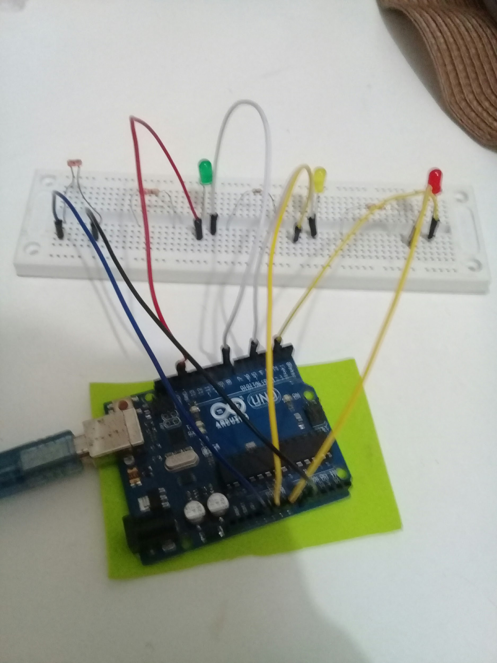

Lista de Componentes

Arduino

Cabo

Protoboard

8 Jumpers

3 Resistores

LDR

LED(Vermelho,Verde,Amarelo)

Código

int portaLed = 8;

int portaLed2 = 5;

int portaLed3 = 2;

int portaLDR = A0;

void setup()

{

pinMode(8, OUTPUT);

pinMode(5, OUTPUT);

pinMode(2,OUTPUT);

}

void loop()

{

int estado = analogRead(portaLDR);

if (estado > 0.45)

{

digitalWrite(8, HIGH);

digitalWrite(5,LOW);

digitalWrite(2, LOW);

}

if (estado < 1.00)

{

digitalWrite(8, LOW);

digitalWrite(5,HIGH);

digitalWrite(2, LOW);

}

else

{

digitalWrite(8, LOW);

digitalWrite(5,LOW);

digitalWrite(2, HIGH);

}

}